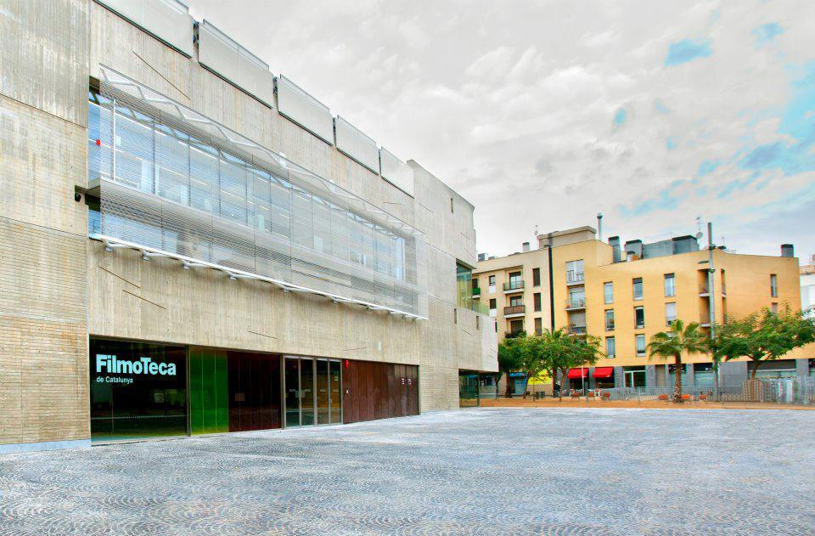
VISITA GUIADA A LA FILMOTECA DE CATALUNYA
Us agrada el cinema?
Voleu saber què es fa en una filmoteca?

Visitarem la Filmoteca de Catalunya i recorrerem els espais d'exposició permanent, exposició temporal, biblioteca i sales de cinema. Si voleu saber com és un projector de 35mm, les bobines, els formats cinematogràfics, la pantalla i conèixer tots els secrets que amaga la seu del Raval de la Filmoteca, no us perdeu aquesta activitat.

- Dia: divendres 10 de març
- Hora de trobada: 10 h
- Lloc de trobada: carrer de Sant Pau/La Rambla (metro línia verda parada Liceu)

Inscripcions: del 27 de febrer al 9 de març a Administració del SLC
Activitat gratuïta
Places limitades

Filmoteca de Catalunya
Plaça de Salvador Seguí, 1 – 9
08001 Barcelona - Tel. 935 671 070

